
PAUTA ACTIVIDADES: CONSTRUIR PICTOGRAMAS CON ESCALA

Actividad 1: Francisca lanzó un dado varias veces. Ella quería saber cuántas veces sale número par o impar, de pintas. Dibuja la cantidad de pelotas, según la cantidad de números par o impar, del dado que salió.
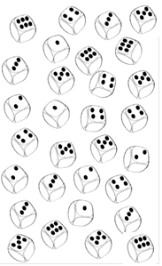
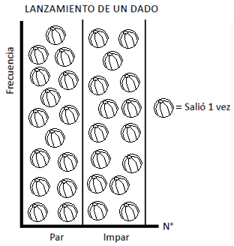

Actividad 2: Dibuja la cantidad de pelotas, según los puntajes de cada uno de los jugadores.

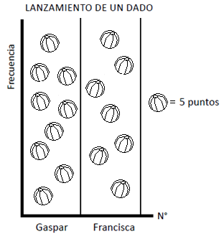
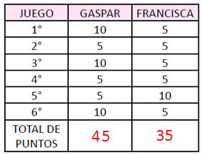
Elaborado por: Programa de Educación Rural División de Educación General; Ministerio de Educación.
Módulo didáctico para la enseñanza y el aprendizaje de la asignatura de Matemática en escuelas rurales multigrado.

